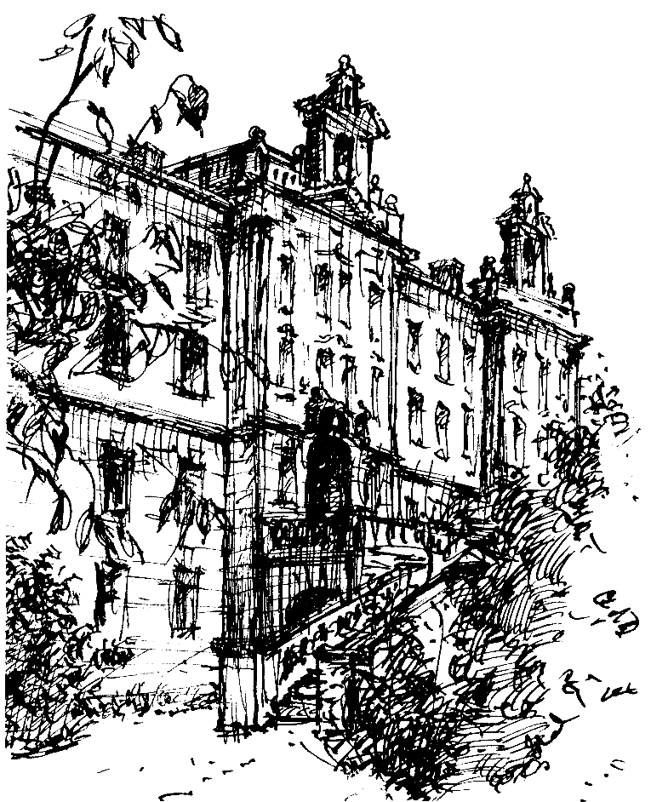
Střední škola, základní škola a mateřská

škola pro sluchově postižené,

Holečkova 4, 150 00 Praha 5

ústředna telefon/fax Holečkova: 2573 13 420, 2573 25 896, 2573 14 128, ředitel: 2573038,

statutární zástupce Holečkova: 2573 26 428, hospodářka: 2573 13 419, e-mail: skoly.sp@post.cz

Závazná přihláška na rekvalifikační kurz

65-52-E Kuchař, kuchařské práce
65-52-E/001 Kuchařské práce

Jméno
Příjmení
Datum narození
Adresa bydliště
Telefon |  |  | e-mail
Zdravotní postižení* |  | Ano Ne
Stav:* | zaměstnaný  nezaměstnaný
Vzdělání |  | Název školy |  | obor

V:…………………………………… dne: ………………………………

……………………………………..
podpis uchazeče

